Lab 3 – Encapsulation

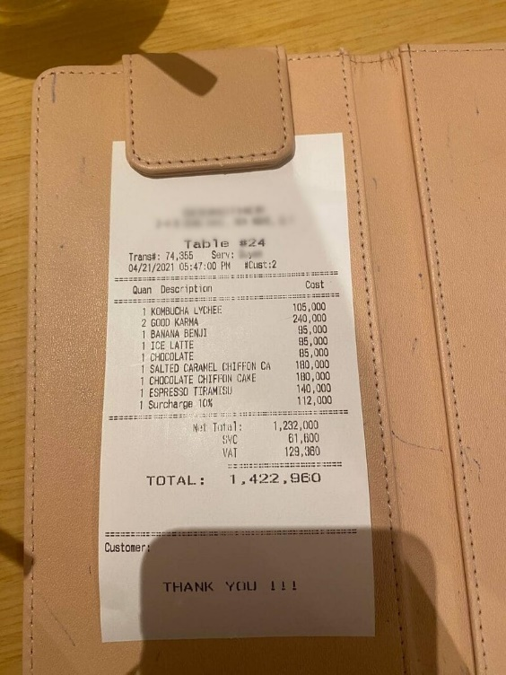

Chủ đề 1: Quán café Highland Coffee Chủ đề 2: Quán lẩu dê Nhất Ly

Dựa vào hình ảnh gợi mở của 1 trong 2 chủ đề được giao, ngẫm nghĩ, viết ra mô tả về bài toán, đi xác định các danh từ chính, danh từ bổ trợ, các động từ. Rồi từ đó xác định đâu là class, đâu là attributes, đâu là methods. Và vẽ biểu đồ UML class diagram mô tả các thông tin đã xác định được.

Sau đó viết chương trình để thực hiện nghiệp vụ chính như hình ảnh đã cung cấp.

Mô tả: 1 tờ hóa đơn có mục thanh toán gồm các món vói mỗi có số lượng, giá tiền riêng của chúng và mục tính thuế cùng mục tổng tiền ta tính tiền mục thanh toán bằng cách nhân số lượng vs giá tiền rồi cộng tổng ; ta tính mục tính thuế bằng cách tìm xem các mọn bị tính thuế hay không rồi nhân số lượng;

ta tính mục tổng tiền bằng cách cộng 2 mục thanh toán và tính thuế.

UML:

|  |  |
| --- | --- |
| Class name | Hóa đơn |
| fields | +) Mục thanh toán: String,int  +)Mục tính thuế: String; int  +)Mục tổng tiền :int |
| methods | -)có tính tiền  -)không tính tiền |